Sonnenschein in Oberkrain
Die lustigen Oberkrainer
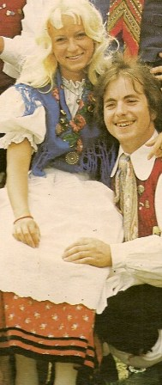
Seite 1
Sonnenschein in Oberkrain
Rote Kirschen ess ich gerne
Wann kommt unser Hochzeitstag
Kleider machen Leute
Wer will mit mir tanzen geh’n
Komm schnell, mein Schatz
Seite 2
Meine Sterne stehen günstig
Ich schenk’ dir keine Blumen
Wir lassen uns die Träume nicht verbieten
Der Dusan und die Rosmarie
Ich schenk’ dir einen Wecker
Herz-Schmerz-Polka
Die lustigen Oberkrainer spielen unter Leitung von Milan Petrovic.

